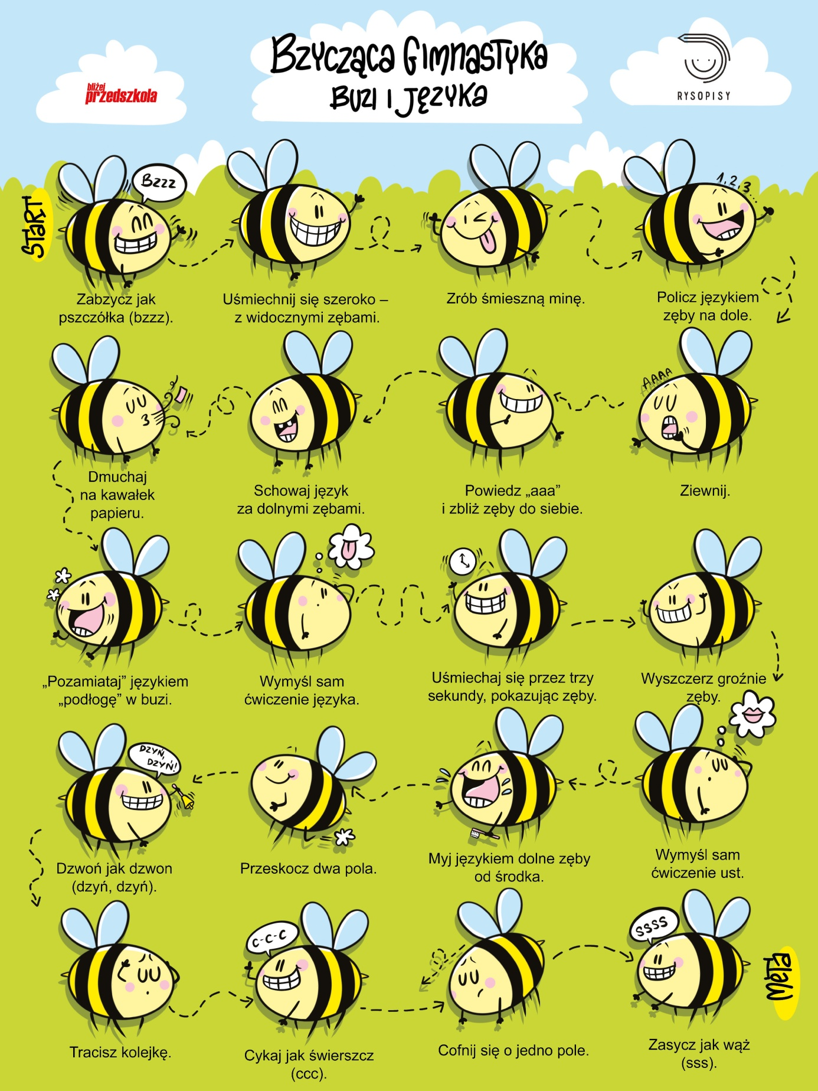

Witajcie kochani,
Powyżej znajdziecie gimnastykę buzi i języka z pracowitymi pszczółkami. Wy też troszeczkę popracujcie, pozdrawiam Monika logopeda

ćwiczenie poprzez grę domino z głoską l
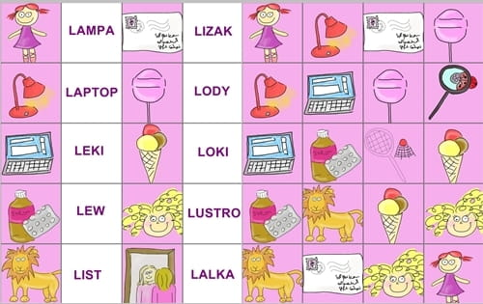

A teraz niech nasze buzie będą syczeć, kolorując wymawiaj sylabę, lub wyrazy zaczynające się na nią
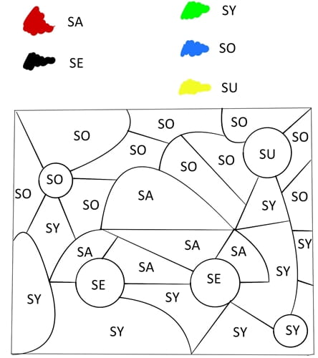

Dla moich "szumków", wierszyk nasycony głoską sz
